CONCILIACIÓN BANCARIA
Contabilidad

Realizado por
Área de soporte y servicio al cliente

TABLA DE CONTENIDO
OBJETIVOS 2
ALCANCE 2
1. FORMATO EXCEL CONCILIACIÓN BANCARIA 2
1.1 ¿COMO DESCARGAR EL FORMATO? 2
1.2 ¿COMO SE LLENA EL FORMATO? 3
2. ¿COMO REALIZAR LA CONCILIACIÓN? 4
2.1 ¿COMO CARGAR EL ARCHIVO? 4
2.2 ¿CÓMO HACER LA CONCILIACIÓN BANCARIA? 6
2.2.1 ¿CÓMO REALIZAR LA COMPARACION DE LOS MOVIMIENTOS? 7
2.2.2 ¿COMO CONTABILIZAR LOS REGISTROS QUE NO CRUZAN? 9
2.2.3 BOTONES UTILES EN LA CONCILIACIÓN 14
3. TABLA DE CONTROL DE VERSIONES 17

OBJETIVOS
Esta guía muestra cómo realizar la forma de realizar una conciliación bancaria en software B.net.

ALCANCE
Descargar el formato y realizar los procesos necesarios para realizar una conciliación bancaria.

FORMATO EXCEL CONCILIACIÓN BANCARIA

1.1 ¿COMO DESCARGAR EL FORMATO?
Para descargar el archivo de Excel de la conciliación bancaria dirijase al menú Procesos/ Tesorería/Conciliación bancaria. Ver figura 1 y 2.
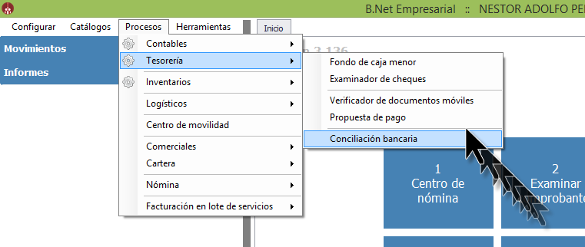
Figura 1.

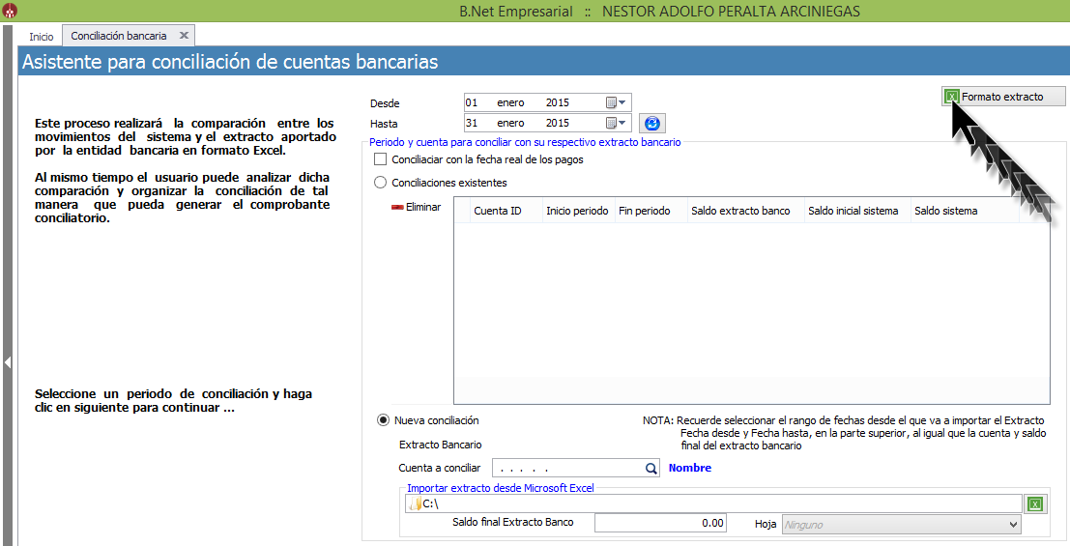
Figura 2.

¿COMO LLENAR EL FORMATO?
Luego de descargar el archivo, diligencie los datos de las tres primeras columnas (fecha, detalle y valor). Ver figura 3.
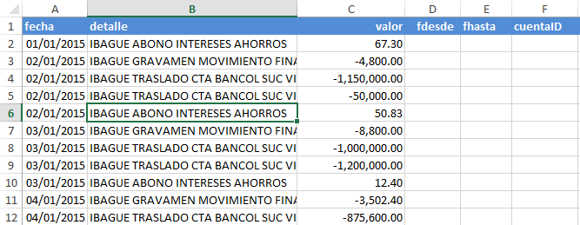
Figura 3.

¿COMO REALIZAR LA CONCILIACIÓN?

2.1 ¿COMO CARGAR EL ARCHIVO?
Después de llenar la información del formato de Excel, seleccione el periodo de la conciliación, la opción Nueva conciliación y la cuenta del banco a la que se le va a realizar la conciliación, seleccione el formato de Excel, digite el saldo según el extracto y seleccione la hoja de Excel donde está la conciliación de ese banco. Ver figura 4 y 5.
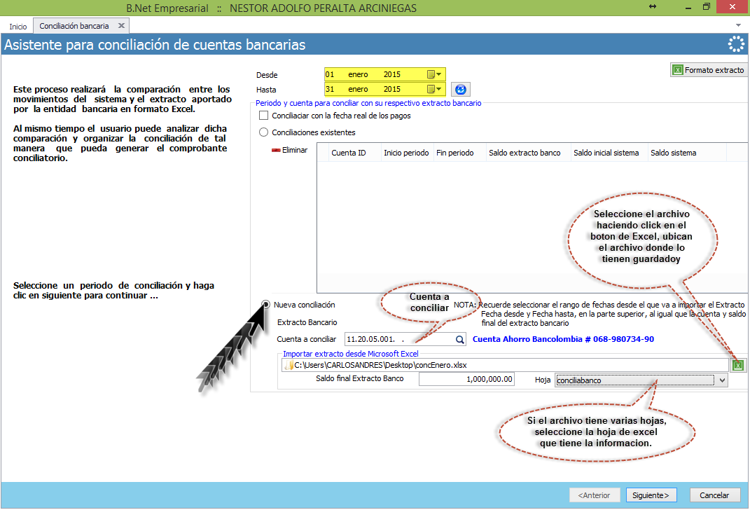
Figura 4.
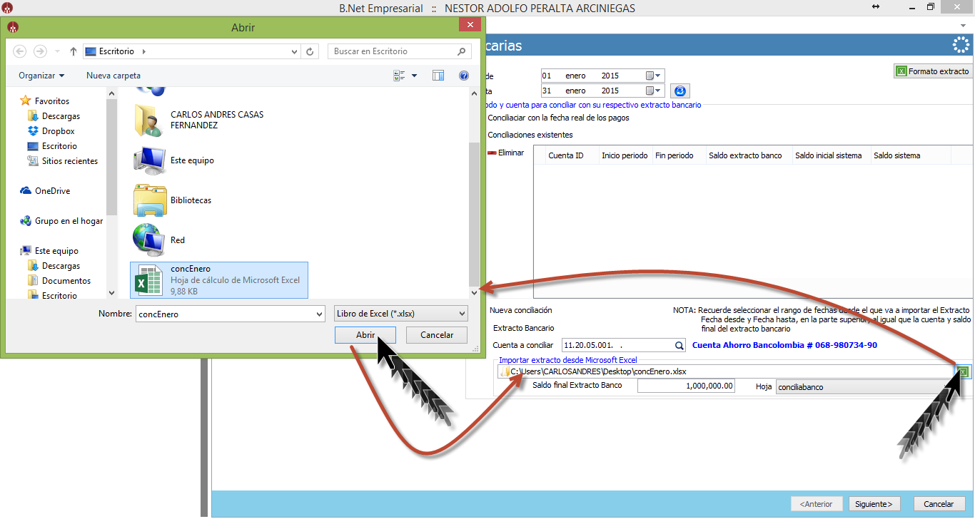
Figura 5.

2.2 ¿CÓMO HACER LA CONCILIACIÓN BANCARIA?
Una vez se haya seleccionado el archivo de Excel, se hace clic en siguiente, el software importa los registros y abre una ventana donde se pueden empezar a comparar los movimientos de la conciliación. Ver figura 6 y 7.
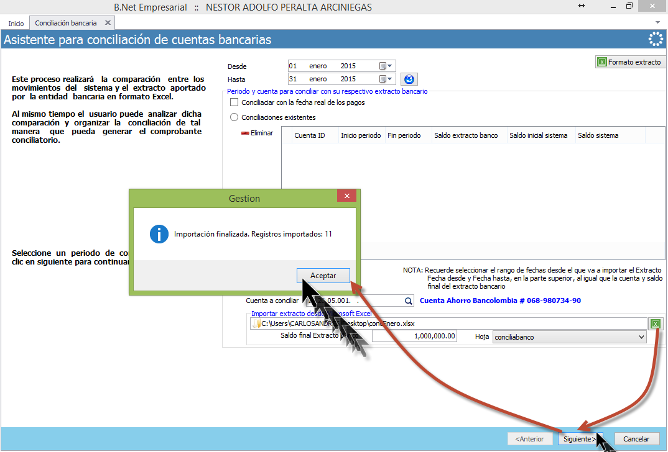
Figura 6.

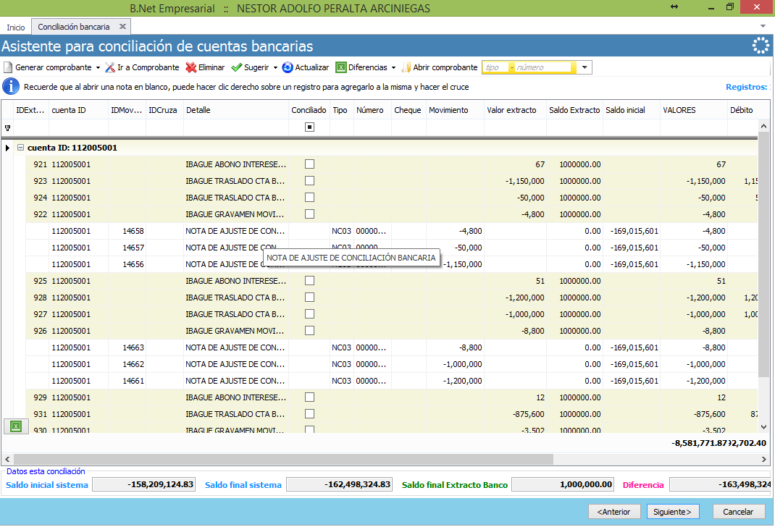
Figura 7.

2.2.1 ¿CÓMO REALIZAR LA COMPARACION DE LOS MOVIMIENTOS?
Al realizar la operación anterior, el sistema sube los registros que están en el archivo de Excel, pero no hace ninguna comparación, para que el sistema nos sugiera o nos marque los registros que coinciden se debe hace clic en Sugerir y seleccionar una de las dos opciones Sugerir por fecha y valores o Sugerir solo por valores. Ver figura 8 y 9.
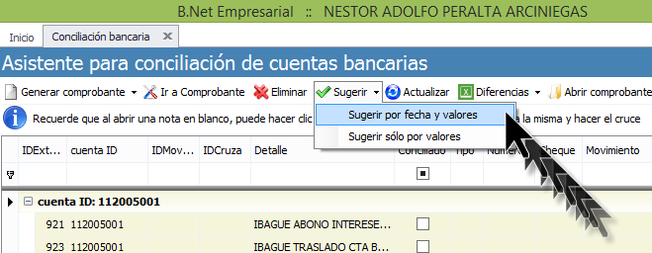
Figura 8.

Sugerir por fecha y valores: Hace una selección de los valores que coinciden dentro de las fechas de los comprobantes y los movimientos del extracto.
Sugerir solo por valores: Hace una selección de los valores que coinciden sin importar la fecha de los comprobantes o el extracto.
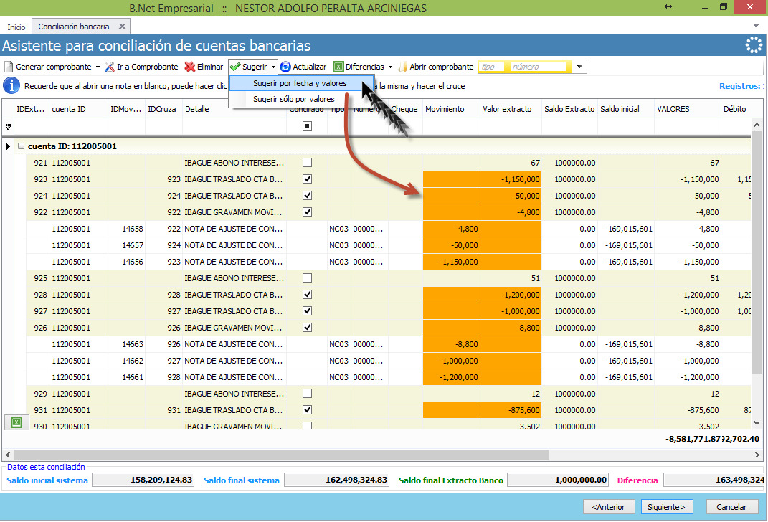
Figura 9.

Cuando se realiza la comparación hay registros del extracto bancarios que están registrados con otra fecha a la que está registrada en los movimientos estos registros se pueden cruzar manualmente en la conciliación bancaria, se hace haciendo clic sobre el registro del extracto y con Control (Ctrl) sostenido se hace clic sobre el movimiento que está registrado, una vez seleccionados los dos registros se hace clic derecho y se selecciona la opción Cruzar. Ver figura 10.
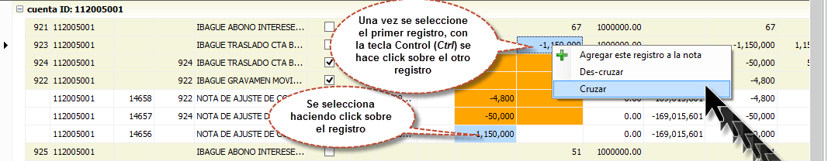
Figura 10.

2.2.2 ¿COMO CONTABILIZAR LOS REGISTROS QUE NO CRUZAN?
Como el extracto trae información la cual no está registrada se deben crear los comprobantes para contabilizarlos; para crear el comprobante se hace click en generar comprobante, se despliegan cuatro opciones para abrir nota en blanco, generar nota con día seleccionado, generar nota con todos los registros no cruzados y generar nota con selección. Ver figura 11.
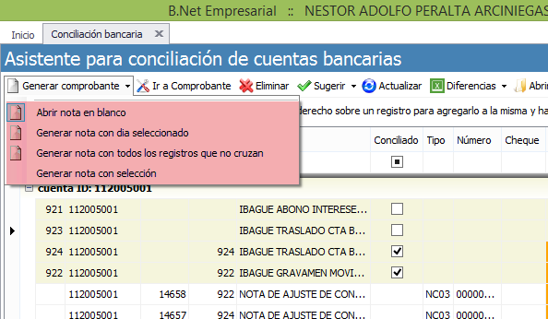
Figura 11.

La primera opción (abrir nota en blanco), abre una nota de contabilidad en blanco en la cual se pueden ir cruzando los registros, haciendo clic derecho sobre el registro y seleccionando el marcador agregar este registro a la nota. Ver figura 12 y 13.
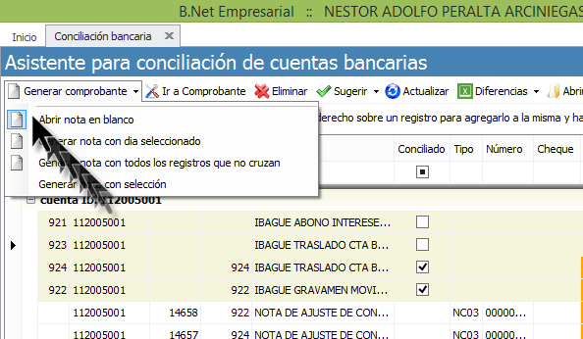
Figura 12.

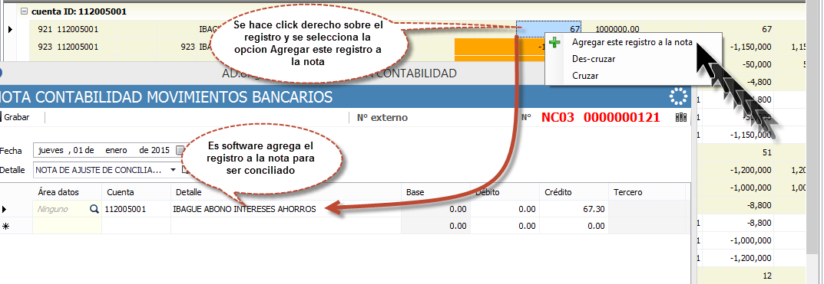
Figura 13.

La segunda opción (generar nota con día seleccionado), abre una nota de contabilidad con los registros no cruzados que correspondan al día seleccionando o en el día del registro donde se encuentre seleccionado. Ver figura 14 y 15.

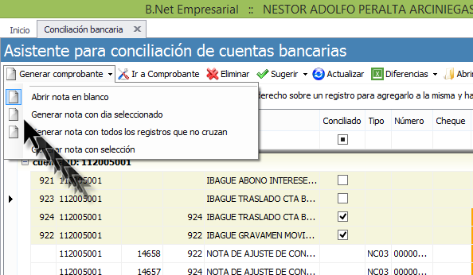
Figura 14.

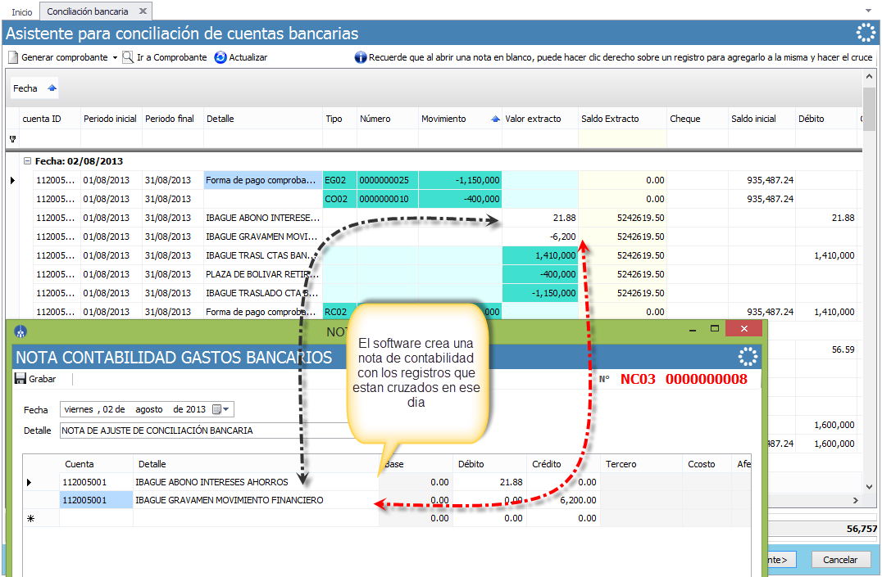
Figura 15.

La tercera opción (generar nota con todos los registros que no cruzan), abre una nota de contabilidad con los registros no cruzados de toda la conciliación bancaria. Ver figuras 16 y 17.
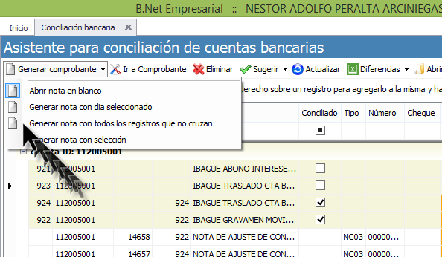
Figura 16.

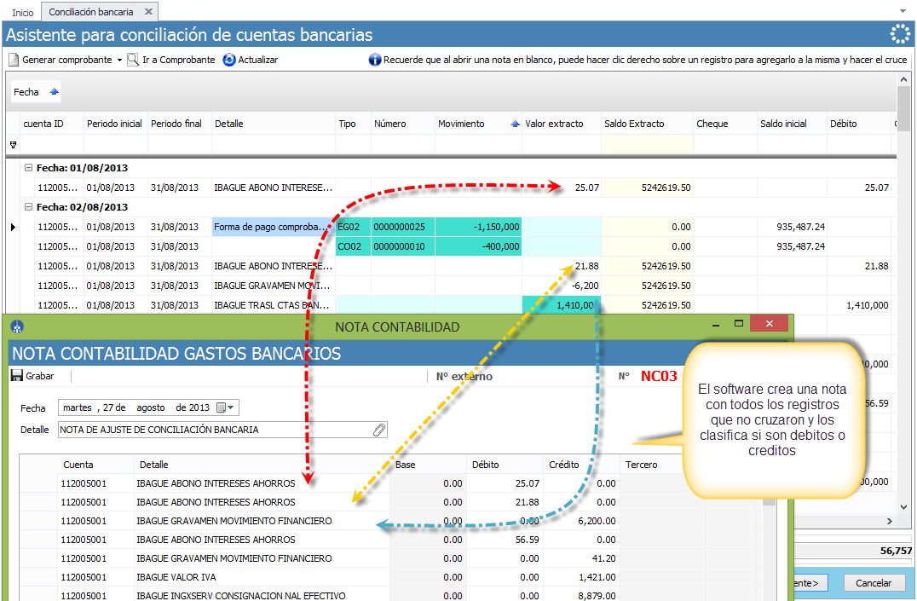
Figura 17.

La cuarta opción (generar nota con selección), abre una nota de contabilidad con los registros seleccionados en la conciliación bancaria. Ver figuras 18 y 19.

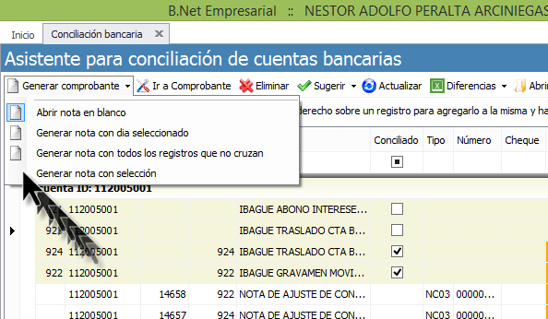
Figura 18.

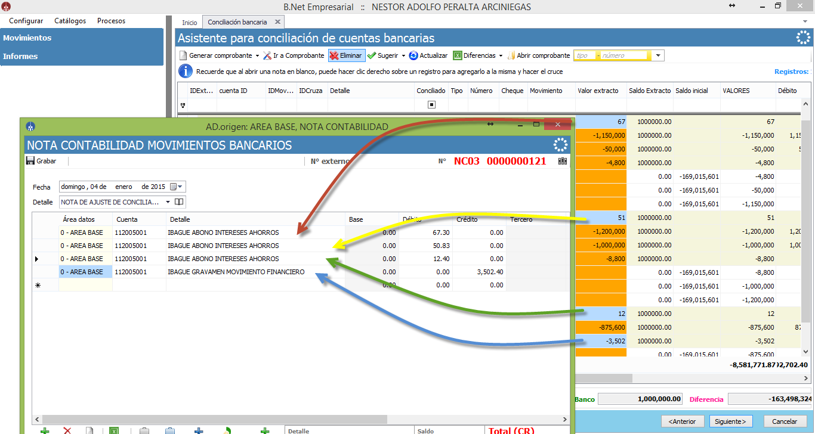
Figura 19.

2.2.3 BOTONES UTILES EN LA CONCILIACIÓN
Se cuenta con unos botones muy útiles como Ir a Comprobante, sirve para abrir el examinador de comprobantes con el comprobante filtrado por defecto y poder hacer modificaciones al comprobante. Ver figura 20 y 21.

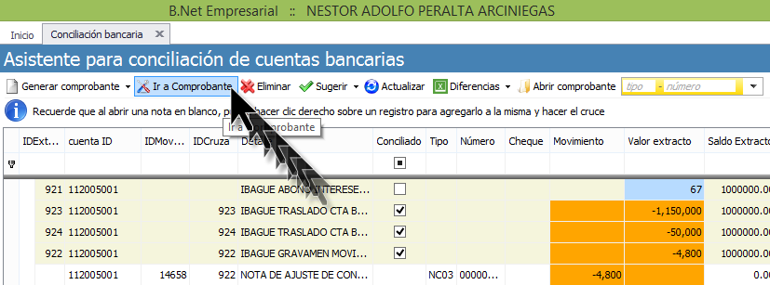
Figura 20.

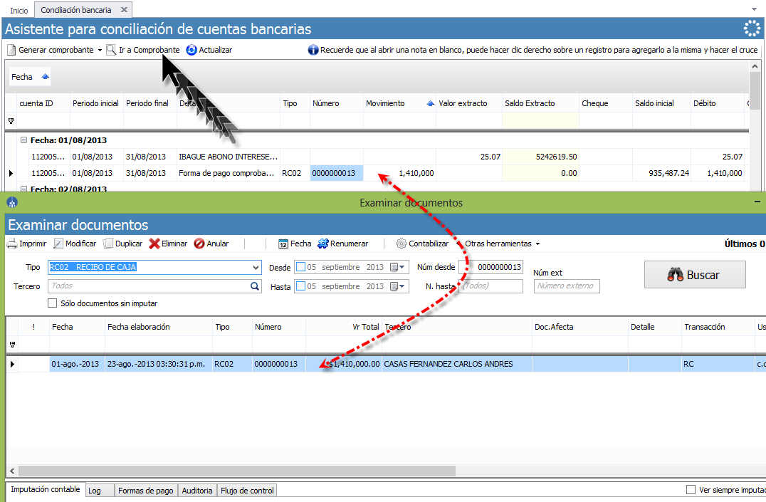
Figura 21.

El botón actualizar, sirve para actualizar la información modificada de la conciliación, es decir si se hacen modificaciones a los comprobantes, se actualiza la información modificada dentro de la conciliación. Ver figura 17 y 18.
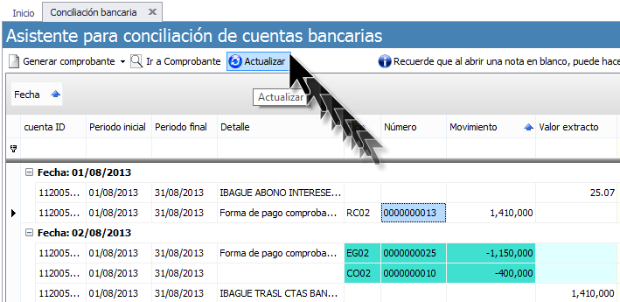
Figura 17.

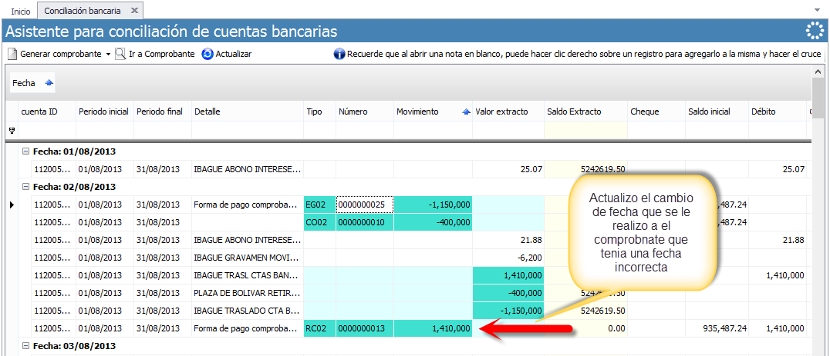
Figura 18.

En la parte inferior de la conciliación bancaria hay unos campos informativos, como saldo inicial sistema, saldo final sistema, saldo final Extracto Bancario y Diferencia. Ver figura 19.
Figura 19.

Una vez terminada la conciliación bancaria haga clic en siguiente y posteriormente en finalizar. Ver figura 20 y 21.

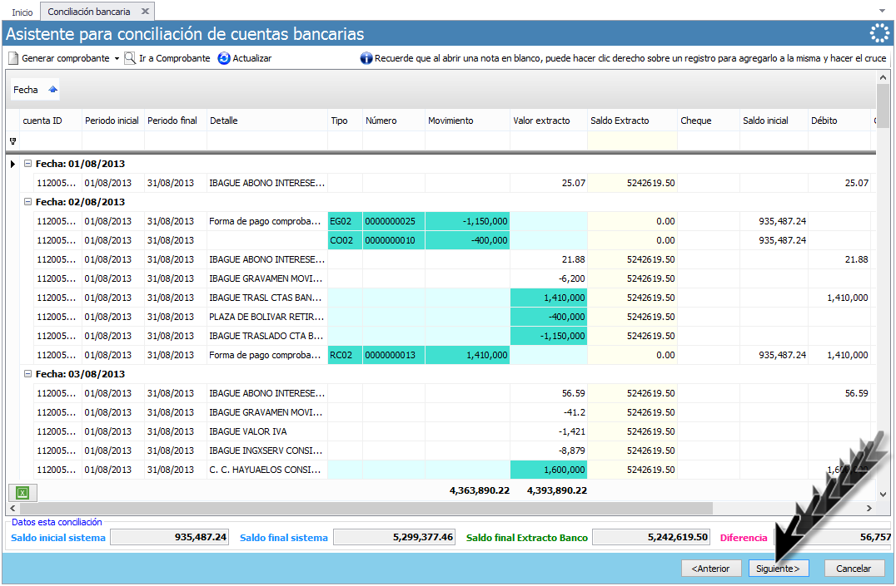
Figura 20.

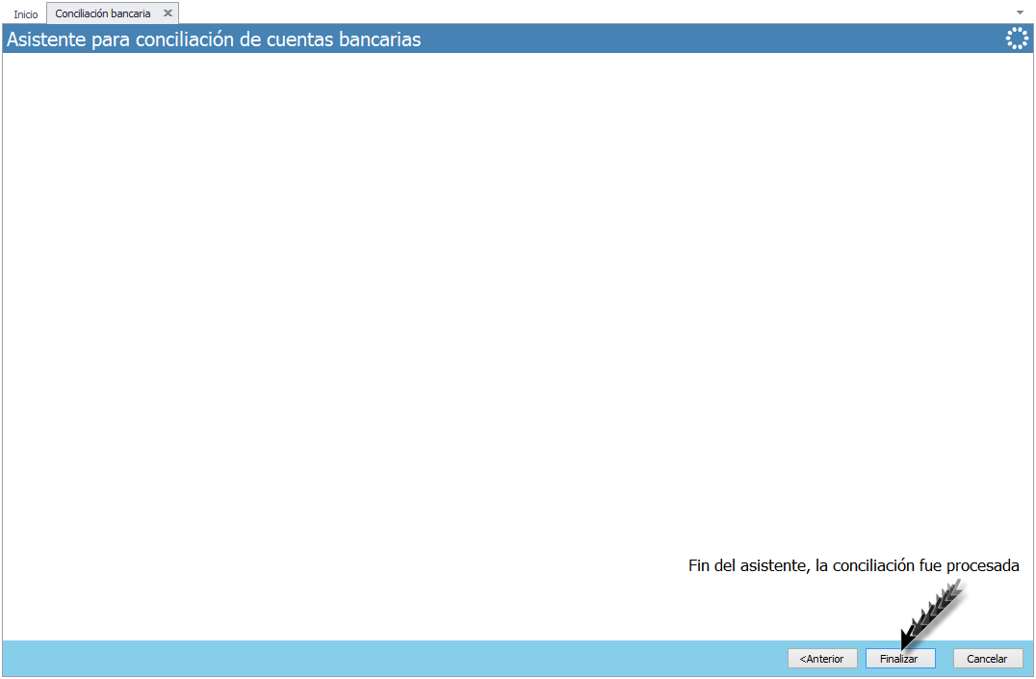
Figura 21.

TABLA DE CONTROL DE VERSIONES
- TABLA CONTROL DE ACTUALIZACIONES
VERSIÓN | FECHA | DESCRIPCIÓN DE LA MODIFICACIÓN
 | mes-día-año

ELABORADO POR |  |  | REVISADO POR |  |  | APROBADO POR
Nombre |  |  | Nombre |  |  | Nombre
Área |  |  | Área |  |  | Área

